Тест из књижевности (полугодиште, 5. разред)
1. Ову је песму у споменар Вукове кћери Мине Караџић забележио песник Бранко Радичевић. О којој је песми реч:
Певам дању, певам ноћу Шљива Песма о песми Сребрне плесачице
2. Ко је приповедач у "Походу на Мјесец":
дечак Баја стриц Ниџо самарџија Петрак дјед раде
3. Шта израђује самарџија:
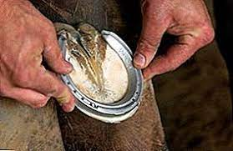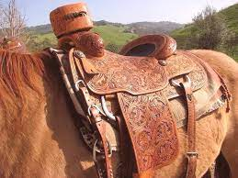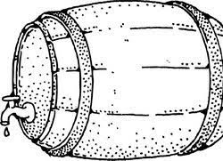
потковицу седла бурад
4. О којим јунацима је реч: "Па ипак … ипак храбро, с пријегором, гутам ову горку кап свога првог, дечјег, распећа: поред мене је овај смјели, невезани, који све хоће и све може, његова је рука на мом рамену, а доље, у топлој долини, чека ме и мисли на мене онај други, добри, драго гунђало, који ће до краја туговати и помињати ме ако се изгубим у свом чудесном походу."
Чеда Брба Биберче самарџија Петрак дјед Раде Еро
5. "Капетан Џон Пиплфокс" је:
приповетка радио-драма трагедија роман
6. Одлике комедије су:
дидаскалије пејзаж хумор подела по улогама приповедање у првом лицу
7. Ако би се име капетана Џона Пиплфокса превело са енглеског језика на српски, онда би капетан био:
мувазмија лисица слон
8. Како је Чеда Брба добио свој надимак:
погрешно се потписао од њега су сви имали "прпу" волео је да седи испод врбе
9. На крају романа "Хајдуци" код старог храста се није појавио само један члан дружине - о коме је реч и зашто се није појавио:
Трта, јер су га претходни догађаји страшно растужили.
Цврца, јер се успавао
Чеда, јер га је било страшно срамота
Глуваћ, јер није чуо када би и где требало да се састану
10. На који би се текст односила следећа мисао великог Анјштајна: "ЉУДСКА ГЛУПОСТ И СВЕМИР СУ БЕСКОНАЧНИ, АЛИ МИСЛИМ ДА ЗА ОВО ДРУГО НИСАМ СИГУРАН”:
Еро с онога свијета Биберче Дјевојка цара надмудрила Вила зида град
11. Ко умије, њему двије - за којег би се јунака ово могло рећи:
Еро дјед Раде Лазар Цврца Биберче
12. "Вила зида град" спада у народне лирске _____________________ песме.
13. "Дјевојка цара надмудрила" је народна новела, а њене одлике би биле:
неопходан је жесток вербални сукоб главног и негативног јунака
приказују догађаје који су се могли десити у реалном животу
обавезни су елементи фантастике
неочекиване ситуације јунаци решавају одгонетањем загонетки или надмудривањем
14. Шта је то моба:
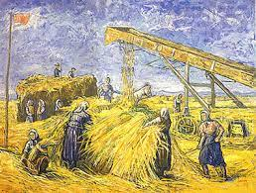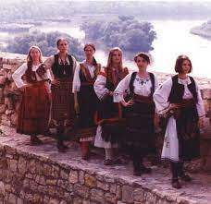
15. Коју стилску фигуру препознајеш у следећим стиховима: "За Ђурђем je косу одрезала, За ђевером лице изгрдила, А за братом очи извадила."
градација епитет поређење контраст
16. Свадиша, Стогодан и Добриша су ликови из:
народне бајке Биберче стиховане драме Биберче
17. Са којег је језика преведена новела "Шала":
пољског руског мађарског енглеског

18. Реч „клонути“ у песми "Шљива" има значење:
бити накривљен, савијен, повијен бити срушен или оборен на земљу
осетити олакшање
19. Шљива је у истоименој песми представљена као:
активно диктира промене у природи
оживотворена је, оживљена је, као живо биће је
пасивни посматрач промена годишњих доба
20. Шљива се у Данојлићевој песми у јулу понаша као да је „побегла из загушљиве неке одаје“ – како ово разумеш?
потпуно јој је свеједно шта се дешава са њеним плодовима
несрећна је због брања шљива и жели да побегне од таквог чина
обрани су слатки плодови, па јој је крошња лакша
21. "Сребрне плесачице": стопала од леда, борова шума гледа, јеле се смеју, плешу, трче, спавају, сањају... Ово су примери за стилску фигуру која се зове:
персонификација поређење епитет хипербола
22. "Зимско јутро" је по књижевној врсти:
описна песма
социјална песма
мисаона песма
шаљива песма
23. Синоним за реч кандило је:
лустер
лампица
фењер
црвени сигнал

